招标文件

项目名称：LSE激光雷达同轴及旋转结构自动化生产设备招标采购

济宁科力光电产业有限责任公司

2023年6月25日

济宁科力光电产业有限责任公司
测试设备项目招标文件目录

- 招标邀请函 … … … … … … … … … … … … … … … … …… 3

- 投标须知 … … … … … … … … … … … … ……… … …… … 4

- 投标人承诺 … … … … … … … … … … … … … … … … … 6

- 招标项目商务及技术要求… … … … … … … … … … …… 7

- 附件 …… … … …… … …… … … … …… … …… … … … …… 8

- 质量保证协议、年度合作协议… … … …… … …………14

编制：苗芝庞 审核： 批准：
招标邀请函
济宁科力光电产业有限责任公司现对LSE同轴及旋转结构自动化生产设备进行招标，现公开邀请合格投标人参与投标。
1、标书编号：KELICSSB23001
2、项目名称：济宁科力光电产业有限责任公司LSE同轴及旋转结构自动化生产设备招标采购。
招标数量：3台
3、投标截止时间： 2023年7月10日。
4、开标时间： 2023年7月10日。
5、开标地点：山东省济宁市高新海川路46号，激光研究所大楼14楼。
6、投标方式： 电子版标书发至邮箱baozhang@sdkeli.com。注明：苗芝庞收。
标书原件2023年7月10日前邮递至我公司。（逾期无效）
7、招标联系方式：
商务联系人：苗芝庞
电 话：15898616817
传 真：0538-8933732
邮 箱：baozhang@sdkeli.com
8、招标监督
公司支部纪检委负责本次招标监督工作，对招标工作中存在的违纪行为，可向监督部门提出。
监督部门：支部纪检委
联 系 人：张传辉
监督电话：18863711083

济宁科力光电产业有限责任公司
2023年6月25日

投标须知

供应商在参与招标项目之前需要阅读的内容，供应商参与实际报价意味接受本须知条款。

一、总则
1、合格的投标人
1）凡具有独立法人资格，有独立承担民事责任和履行合同能力，有生产及服务或供应能力的企事业单位。
2）投标人必须遵守《中华人民共和国招标报价法》的有关规定和其他相关的法律、法规、规章、条例及招标文件中的规定。
2、投标人应自行承担所有与编写和提交投标文件有关的费用，不论投标的结果如何，招标方在任何情况下，均无义务和责任承担这些费用。

二、招标文件的澄清
招标人将视情况确定商务、技术交流，在电子采购平台上以澄清的形式予以提问和答复。投标人应在收到该澄清后在规定时间内在电子采购平台上给予确认，该答复及双方往来传真、邮件作为招标文件的组成部分，具有约束作用。

三、投标文件的编制
1、投标文件的构成
投标人编写的投标书应包括下列内容：
（1）投标书；
（2）法定代表人授权书；
（3）投标物资数量、报价表；
（4）投标人对招标条款作出招标文件响应表；
（5）相关资格、资质证明文件（营业执照副本复印件、须经年审合格）；
（6）类似项目业绩(近三年)及证明材料；
（7）提供近三年财务报表；
2、投标价格
（1）所有投标均以人民币报价。
（2）投标人要按投标货物数量、价格表（统一格式）的内容填写产品单价及总价，如单价与总价不符的以单价为准。
（3）投标人应在投标书中的投标报价表上注明本合同拟提供货物的单价，任何有选择的报价将不予接受，同一标的的货物只允许有一个报价。
（4）单价和总价应包含完成合同项目所规定的货物和出厂验收、保险、按期运抵企业指定地点交货、服务以及质量保证等实施合同全部义务的一切费用。
（5）单价、总价应包括已付或要付的增值税和其它税费。
（6）投标报价表中的价格在合同执行过程中是固定不变的，投标报价必须充分考虑实际成本、合理利润、经济批量、付款方式等。投标人不得采取联手提价、统一报价等不正当竞争手段，一经发现投标方投标无效。
3、投标人必须详细阅读招标文件的全部内容，必须对招标文件中的招标货物的技术要求和商务条款逐一作出反应，明确表示达到，对能达到要求的应说明保证措施。对不能完全达到要求但又不影响货物质量、数量及交货期的，应在投标文件中注明清楚。必须按招标文件规定的格式、条款和规格要求提供完整的投标文件。否则可能导致投标无效。
4、投标文件式样和签署
（1）纸质投标文件，应按照本标书规定一式两份，正本一份，副本一份，“正本”、“副本”应在每份投标书封面清楚标注，一旦正副本不符，以正本为准。
（2）由投标人法人代表或经投标人法人代表正式授权的授权代表人逐页和所要求处亲自签字并加盖单位公章，否则可能废标。副本可以复印。
（3） 允许投标人在投标截止日期之前对其已经提交的投标文件作书面补充、修改，补充、修改内容作为投标文件的组成部分。投标人应在修改处加盖法人代表或授权代表人印鉴，否则无效，截止日后不允许对招标文件作任何更改。

四、投标书的递交
（1）投标人提交投标文件时应将开标一览表单独密封提交，并在信封上标明“开标一览表”字样。
（2）投标人应将投标文件正本、所有的副本分开密封装在单独的信封中，并在信封上标明“正本”、“副本”字样。注明项目信息，封口及骑缝处加盖公章。
（3）如果未按上述规定密封和标记，采购人对投标文件的误投或过早启封概不负责。对由此造成提前启封的投标文件，采购部门将予以拒绝，并退回投标人。
（4）报价有效期为： 30 日历天（从报价截止之日算起）

五、投标纪律及投标保证金
1、投标纪律：为维护招标现场秩序，严禁投标单位以任何形式扰乱招标秩序。
2、投标保证金：30000元
2.1本次投标保证金金额：
2.2缴纳方式： 转账、电汇形式缴纳，不接受现金；
开户名称：济宁科力光电产业有限责任公司
开 户 行: 中国银行济宁市分行
帐 号: 2390 0272 6148
2.3截止时间：2023年7月10日
2.4保证金的退还：
中标厂家所交保证金从宣布中标起，自动转为项目履约保证金（正常供货后三个月内退还）；未中标单位2周内无息退还。
2.5投标保证金的罚没：有下列任何行为之一，保证金将被没收。
（1）伪造包括但不限于资质、证书、检验报告、业绩等相关投标文件进行投标的；
（2）不遵守招投标纪律，投标单位故意抬高或压低投标价格，以不良手段扰乱招标秩序；
（3）投标人相互串通或以他人名义进行投标的；
（4）投标人弄虚作假骗取中标的；
（5）中标人不按规定签订合同及质量保证协议的；

六、评标办法：
1、我集团根据产品特点组建评标小组，对具备实质性响应的投标文件进行评议和比较。评标小组由我集团相关部门/子公司人员组成。
2、评标原则按照招标文件的要求和条件进行比较报价，同时考虑以下因素：
（1）质量的可靠性
（2）服务的及时性
（3）经营信誉
3、中标条件：
（1）投标文件符合招标文件要求
（2）评标价最低
（3）具有综合竞争优势
七、招标人授标及合同签订
1、招标人严格按照评标原则和评标办法对其投标人资格、标书进行评价、审核。
2、招标方保留对投标人资格后审的权利。
3、招标方在授予合同时，有权对招（议）标物资需求表中的采购数量予以增加或减少，但是单价、其它条款和条件不得改变。
4、决定预中标单位，在济宁科力光电产业有限责任公司官网进行公示，公示期限为3天。经公示无异议后我司与中标单位签订合同。
5、投标人一旦中标签订合同后，不得私自转包，否则将视为违约并自动中止合同。
济宁科力光电产业有限责任公司
2023年6月25号

投标承诺
致: 济宁科力光电产业有限责任公司
我司收到贵公司关于LSE同轴及旋转结构自动化生产设备项目的招标文件，经研究决定参加投标，并做出如下承诺：
我司认可并严格遵守贵公司关于此次项目的招标文件要求及科力光电官网上关于招投标事宜的所有相关规定。
本次如能中标，我方将毫无异议地接受并严格履行贵方招标公告和招标文件中的相关规定，按照中标价格和质量、技术标准与贵方签订产品质量保证协议及相关合同。
我方保证所递交的投标文件的内容真实有效，否则将承担由此引起的一切后果和相应的法律责任。
我方愿意按《民法典》及有关合同条款履行自己的全部责任，并做出如下保证：
1、确保产品按期供货并确保产品质量，保证出厂产品达到标准化规定的有关标准或合同要求。如果产品在使用过程中发现质量问题，我们愿意承担一切责任，保证兑现“三包”，在“三包”期限内，用户发现产品质量问题，实行包修，包换，包退。质保期外，属于产品质量问题的，我厂仍然负责处理解决。
2、我方保证在投标过程、中标后供货过程中坚决杜绝各种违规现象，实现公平公正竞争。
3、保证承担因我司的产品质量问题给贵公司造成的经济损失及连带赔偿责任。
4、对于设备的使用及安装等方面，我方负责培训，做到包教包会。
5、在合同履行中，严格执行中标的价格和质量、技术标准等要求，除经双方协商一致，绝不擅自变动。
上述承诺一旦违反，愿接受贵立即取消供方资格，并不论情节轻重。所有就上述事项引发的争议如协商不成，由招标方所在地人民法院诉讼解决。
附：投标单位通讯录
投标单位：
公司地址：
联系人：
联系电话及传真：

投标单位（签字盖章）：
商务及技术要求
一、付款方式：
1、合同签订后甲方支付乙方30%的预付款。乙方向甲方开具合同总金额的发票给甲方。
2、设备安装调试合格并通过甲方验收合格后，甲方支付合同总价的60%.
3、验收合格后两年，甲方支付合同总价的10%
二、产品供期：签订合同后90个工作日内交货。
三、技术要求：1、详见附件7，自动化装调设备技术要求，LSE雷达自动化生产设备V1.0版。
2、需提供完整的设备配件清单（包含：品牌、规格型号、数量等配件信息）
四、验收标准：依据附件7技术要求。
五、产品质保：质保2年，可竞报，享受三包服务。
六、售后服务：
1、乙方应按招标文件、报价文件中做出的书面说明或承诺提供及时、快速、优质的售后服务，应在12小时内给予处理，紧急故障，如需派人，应在上述时间内赶到现场。
2、供方免费提供产品的使用、维修保养、设备易耗品清单、备品备件、技术咨询等服务。保修期外，终身提供零配件并只收取配件成本价。 。
六、附件
附件1、投标函(格式)
附件2、开标一览表(格式)
附件3、商务条款偏离表(格式)
附件4、技术规格偏离表(格式)
附件5、法人代表授权书(格式)
附件6、代理商作为代理的授权书(格式)
附件7、自动化装调设备技术要求，LSE雷达自动化生产设备V1.0版。
注意：标书加盖公章后，扫描上传。

附件1
投 标 函
济宁科力光电产业有限责任公司：
（投标人全称）授权
（授权代表姓名）为授权代表，参加项目编号：KELICSSB23001的招标项目，为此：
1、提供投标须知规定的全部投标文件
2、保证遵守招标文件中的各项规定
3、保证执行买卖双方所签合同
4、愿意向贵公司提供任何与本项投标有关的数据、情况和技术资料，并保证其真实性。
5、本投标自开标之日起90天内有效。与本投标有关的一切往来通讯请寄:
地址：
邮编：
电话：
传真：
电子邮箱：

投标人全称（盖章）：

法人代表或法人授权代表（签字）：

日期：

附件2
开标一览表
招 标 编 号：
招标项目名称：
单位：元
供货内容 | 规格型号 | 单位 | 数量 | 单价 | 合计 | 备注
总报价(大写)：
货期：
付款方式：

备注：如不同意我公司付款方式，请在下面空白处单独注明。

说 明：1、投标报价为含税价格（包括运费、包装费和安装调试等费用）。
2、报价发至电子邮箱，此表作为评标备用表格。

投标人全称（盖章）：

法人代表或法人授权代表（签字）：
日期：

附件3
商务条款偏离表
招 标 编 号：
招标项目名称：
序号 | 招标文件的商务条款 | 投标文件的商务偏离条款 | 备注

投标人全称（盖章）：

法人代表(或法人授权代表)签字：

日 期： 年 月

附件4
技术规格偏离表
招 标 编 号：
招标项目名称：
序号 | 招标文件技术要求 | 投标文件技术偏离 | 备 注

投标人全称（盖章）：

法人代表或法人授权代表（签字）：

日 期： 年 月 日

附件5
法定代表人授权书
致：济宁科力光电产业有限责任公司
（投标人名称） 系中华人民共和国合法经营的企业法人，法定地址： 。__（营业执照法定代表人）___特授权__（被授权人姓名）__代表我公司全权办理_ _（项目名称） （招标标段编号） （货物名称） 的投标、谈判、签约、执行等具体工作，并签署全部有关的文件、协议及合同。
我公司对被授权人签署的所有文件、协议及合同负全部责任。
在招标人收到撤销本授权的通知以前，本授权书一直有效。被授权人签署的所有文件、协议和合同（在本授权书有效期内签署的）不因授权的撤销而失效。
被授权人不得转授权。
被授权人签名（章）： 授权人签名（章）：
职 务： 职 务：
（盖单位章）
年 月 日

注：1）本授权书必须由法定代表人本人签署，不接受法定代表人的被授权人（比如公司总经理、商务经理）的转授权。
2）若被授权人有两名或两名以上，如未特别声明，则任一被授权人签署的有关文件、协议、合同或处理的相关事务均应视为有效。
3）要求法人代表、被授权人身份证复印件附在此页之后。
附件6
代理商授权书

致：济宁科力光电产业有限责任公司
我们（制造商名称）是按（国家名称）法律成立的一家制造商，主要营业地点设在（制造商地址）。兹指派按（国家名称）的法律正式成立的主要营业地点设在（贸易公司地址）的（贸易公司名称）作为我方真正合法的代理人进行下列有效的活动。
（1）代表我方在中华人民共和国办理贵方项目编号： 投标邀请要求提供的由我方制造的货物的有关事宜，并对我方具有约束力。
（2）作为制造商，我方保证以投标合作者来约束自己，并对该投标共同和分别承担招标文件中所规定的义务。
（3）我方兹授予（贸易公司名称）全权办理和履行上述我方为完成上述各点所必须的事宜，具有替换或撤消的全权。兹确认（贸易公司名称）或其正式授权代表依此法地办理一切事宜。
我方于 年 月 日签署本文件，（贸易公司名称）于 年 月 日接受此件，以此为证。

贸易公司名称 制造商名称
签字人职务和部门 签字人职务和部门
签字人姓名 签字人姓名

附件7：
自动化装调设备技术要求

——LSE雷达自动化生产设备

（版本V1.1）

编制/时间：侯德立 2023.6.20
审核/时间：丁明娟 2023.6.20
批准/时间：王振伟 2023.6.20

目 录
1 概述 3
2 设备实现功能及用途 3
2.1 功能模块1 3
2.2 功能模块2 4
3 设备运行环境 4
3.1 工作环境温度和湿度 4
3.2 动力供应条件 4
3.3 使用场地要求 4
3.4 设备搬运要求 4
3.5 生产节拍和产能 4
4 生产现状 5
4.1 组件A 5
4.2 组件B 5
4.3 组件C 6
5 自动装调方案要求及方法描述 6
5.1 自动装调组件A 7
5.2 组件A和B组装后的组合件光调方案 7
6 自动化装调设备检验要求 8
7 其它 8

- 概述
自动化装调的目的是提高光学装配精度，优化现有产品中的各项累积偏差（偏差表现为俯仰角、滚转角、直线度、各角度方向极限距离不一致等问题）。
本文是对LSE自动化装调设备提出技术方面的相关要求。自动化设备由供应商按科力提出的工艺要求设计制造，能够独立运行并执行特定功能的装置。
本文提出的是基本技术要求，并未对全部技术细节作出规定，也未充分引述有关标准和规范条文，供应商应提供符合本技术要求和相关标准的优质合格产品及其相应服务。
- 设备实现功能及用途
LSE自动化装调设备是多个不同功能模块的总称，首要实现以下功能：
2.1.功能模块1：对LSE雷达发受光组件（简称：组件A）的发射光束进行同轴调节和判断，确定光束照射到试件的光斑为汇聚状态且光斑处于标定点位置，然后对发射电路板进行可靠固定（组件A仅发射电路板为活动部分需要进行调整和固定，其余部分已经组装固定）。
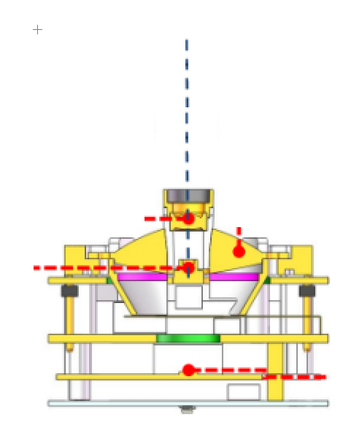
接收管
激光器
发射电路板
接收电路板
发射光束
发射透镜
接收透镜

2.2.功能模块2：旋转镜电机组件装配电机支架和光学窗口后（简称：组件C），将组件A与组件C进行相对位置调整，使组件A的发射光束与组件C 的旋转轴线平行（最好是共线），然后将‘组件 A’与‘组件 C’通过UV胶固化进行可靠固定。
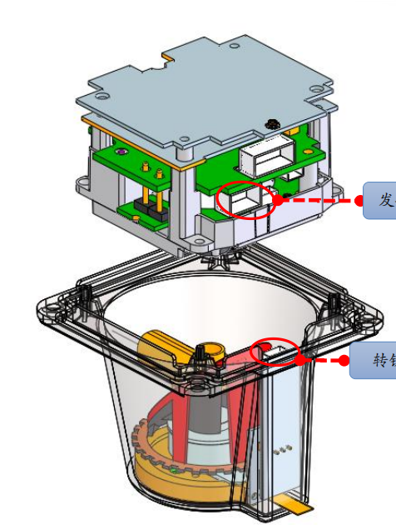
LSE雷达发受光组件（简称：组件A）

LSE雷达旋转镜窗口组件（简称：组件C）

- 设备运行环境
3.1工作环境温度和湿度：
温度范围：5℃～40℃ ，相对湿度范围30%～70%；
3.2动力供应条件：
电压：AC220V
功率：7.5kW以内
气压：小于0.72mpa
3.3 使用场地要求：
设备重量小于楼层承重500 Kg/m²
3.4 设备尺寸要求：
满足产线场地限制需求：产线内设备放置区长*宽*高：6米*1.6米*2米
3.5生产节拍及产能
工步内单件装调小于120S
- 生产现状
  - 组件A：
透镜组合
发射电路板
电源板
接收板
主控板
封胶位
组件A进行手工装配，包含透镜组合（发射&接收）、发射电路板、电源板、接收板和主控板，以及各板之间的线缆连接以及发射器与准直镜座之间的封胶操作。现有条件下，发射透镜通过机械定位压装在准直镜筒内，准直镜筒通过锥形面与接收透镜进行垂直方向的定位连接，从目前产品的实际使用情况看，透镜组的同轴心效果基本OK。
组件A进行手工调整，通过工装治具夹持对发射电路板进行三个轴向的调节，使发射光斑汇聚且指向标记点位置，同时满足接收信号强度要求，然后进行手工焊锡固定。
  - 组件B：通过零件本身结构限位和治具压装，先将旋转镜与导光柱粘接，再将旋转镜与电机进行同轴心定位粘接。
旋转镜
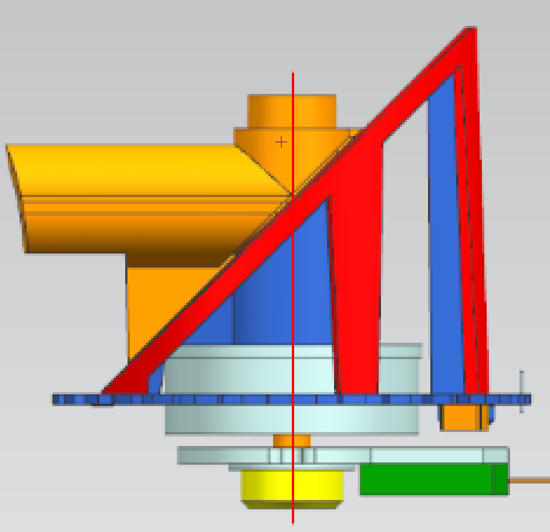
导光柱
电机
组件B

  - 组件C：
光学窗口
编码器板
电机支架
组件C是适应自动化装调，进行改善优化后的结构（该结构方案处于结构验证阶段，光学窗口还未开模制作）。组装步骤是：将组件B和编码器板通过沉头螺钉装配到电机支架，电机支架再通过沉头螺钉装配到光学窗口。该组件位置精度及装配效果仅做了初步验证，还未有确切结论。
- 自动装调方案要求及方法描述：
5.1自动装调‘组件A’：
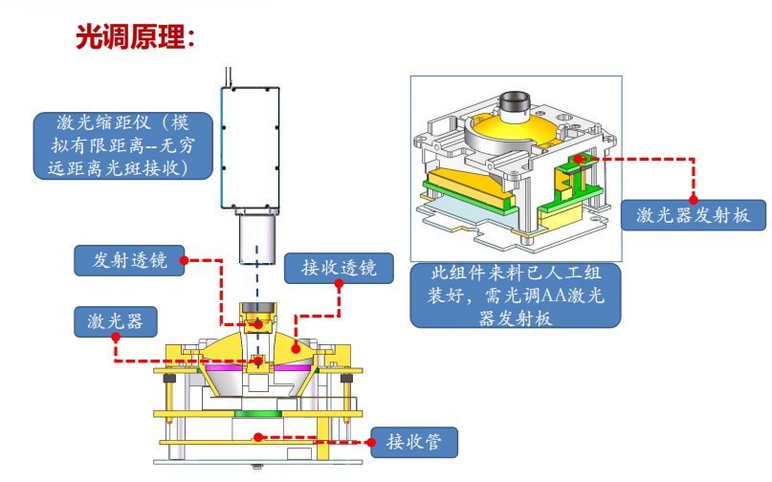
要求：对发射光束进行同轴调节和判断，确定光束照射到试件的光斑为汇聚状态且光斑处于标定点位置，然后对发射电路板进行可靠固定。重点在于发射光束与理论设计光轴的重合，以及光斑质量的一致性。
方法描述：采集光斑图像并进行分析处理，反馈到调整机构对发射板进行位置状态调整，确定最佳出射位置后对发射板进行固定（通过高强度UV胶进行固定）。
关注点：更多的在于如何通过自动化光调提高系统的光调精度，一方面在于原理上如何通过可靠的光学测量手段对光束指向和光斑质量一致性进行评价，另一方面在于如何精密调校使选定光学测量手段可以在装调过程中发挥最佳的评价效果。相较而言，自动化动作的实现是次要的。
5.2 组件A和组件C的组合光调方案
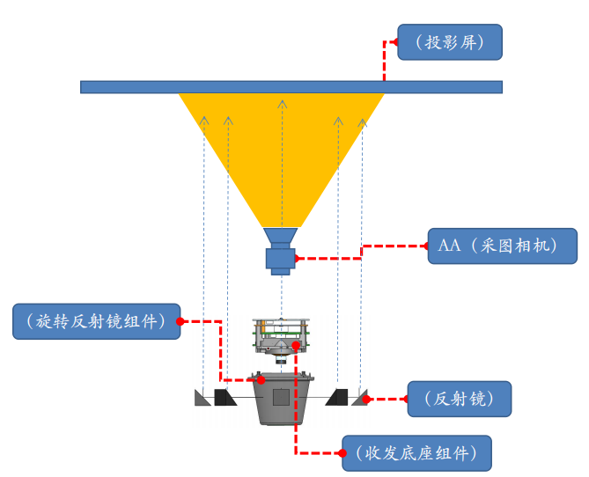
要求：通过对组件A和组件C进行光调，实现累积偏差的校正，实现批量一致性的扫描平面和角度指向要求（参考现有的俯仰角滚转角和直线要求）。
方法描述：组件C放置到工装复位后的初始安装面，通过已经校准的激光源打出标准光束，利用组件C的旋转镜反射和工装反射装置（在同一个直径圆上）将各个方向的发光光点汇集至顶部同一个显示面板上（反射装置的定位精度要求较高），通过机器视觉算法对各个光点的位置进行评价，确认组件C是否满足雷达整机俯仰角标准。对满足雷达整机标准的组件C进行姿态调整，使标准光束照射到组件C再反射到顶部显示面板上的点在理想状态。然后再装配姿态固定的组件A（组件A已进行AA光调，可保证光束位置和出光方向一致。只要保证在相同的位置夹持和固定组件A，即可保证组件A光束方向一致。夹持和固定组件A的位置是能够使光束与激光源打出的标准光束大致共线），使发出的光束反射到显示面板上的点趋于理想状态，最终通过高强度UV胶进行固定。
关注点：进行扫描镜光调的前提应当是同轴光调达到了较为理想的水平，最终使光学扫描平面与水平面的夹角小于0.25度，直线度偏差小于0.1度。
- 自动化装调设备检验要求
除提供正向的评价和调整方案，还需要提供相应的反向的验证评价方法（验收办法），或从原理上进行推导证明所提供的评价方案的正确性和可靠性。
- 其它
- 开放项：1.组件A装调过程中标定点位置坐标，作为设备参数项，可根据组件A实际装调效果，对坐标点进行调整，调整范围±1cm，调整精度0.02mm。
- 防错：错误上下料、装配未达到设定效果时，报错。
- 知识产权：设备相关的知识产权纠纷由设备供应商承担，与我司无关。
- 保密要求：我司提供的技术资料及样品，严禁泄露给其他方。

质 量 保 证 协 议
甲方：济宁科力光电产业有限责任公司
乙方：
经甲乙双方协商,达成以下协议：
1. 乙方向甲方提供所需产品质量保证书及合格证。
2. 乙方提供的产品应符合国家有关法规及合同要求及检验规程,提供产品应附有出厂检验和试验纪录及合格证。
- 乙方向甲方提供的产品必须有：“三包”(保修、保换、保退)承诺。
- 乙方产品在不影响质量的地方作出明显标识，以便于甲方对产品进行追溯。
- 甲方如发现产品质量有问题，接通知后乙方应在24小时（省内）、48小时内（省外）、72小时（边远地区）给予处理，如需派人，应在上述时间内赶到现场。
- 乙方需严格按照甲方要求的技术和质量标准供货，必须承担因其提供的产品质量问题给甲方造成的经济损失，如发现非正常生产导致的质量问题，如有意变更物料材质、规格等，乙方应承担违约责任赔偿甲方全部损失，并向甲方支付1-5万的违约金（违约金具体金额由甲方根据乙方的违约严重程度确定），同时甲方有权决定是否取消其合格供方资格。违约金将由甲方将一次性在应付货款中扣除。如应付货款金额不足以抵扣违约金，乙方应向甲方支付不足部分的违约金。
乙方如违反本《质量保证协议》第1-5条，甲乙双方应按照本协议第6条第一款的规定处理乙方违约，乙方应按照第6条第一款的规定承担违约责任。
- 甲方对货物的到货检验，甲方验货责任仅限于货物的数量及外观，不免除乙方质保责任，不能免除乙方所供货物质量缺陷给甲方造成的损失。
- 供方提供产品的质保期，原则上自需方设备（或产品）现场投运之日起24个月，如供方所供货物中途修理、更换，质保期自修理、更换验收合格起重新计算24个月。
- 发生纠纷双方协商解决，协商不成由甲方所在地人民法院诉讼解决。
甲方：济宁科力光电产业有限责任公司 乙方:
签字（盖章）： 签字（盖章）：
日期： 日期：
采购合同
需方：济宁科力光电产业有限责任公司（以下简称甲方）
签订地点：山东省济宁市高新区海川路46号激光研究所园区E2栋
供方： （以下简称乙方）
根据《中华人民共和国民法典》（简称《民法典》下同），甲、乙双方本着平等互利、协商一致的原则，确立买卖关系，明确双方的权利、义务，并共同遵守本合同所有条款。
- 乙方供给甲方的 ，按 年度泰开电子采购平台项目编号： 框架招标的中标价格及相关条款执行。
序号 | 货物名称 | 型号 | 单位 | 中标执行价格（元，含13%税）
1
2
3
4
5
6
二、运输方式、交货地点、费用承担：以上报价均为货物送到需方工厂含13%增值税价，由乙方负责送货至甲方物资仓库，费用由乙方承担。
三、供货期限：乙方应于本协议签订后60日历天内将货物运输到甲方指定地点。
四、质量要求、技术标准，按照下列第 2 项的标准执行：
1、按国标、行业标准；
2、按双方商定的技术条件、技术协议或技术要求执行。
3、按封存样品质量标准。
五、质保期：乙方应按照招标文件及附件《质量保证协议》的要求为履行质保期责任。
六、包装标准、包装物的供应与回收：包装应完整，无损坏，包装物不回收。
七、商务条款
1、执行价格：本协议中的执行价格为双方约定的中标价格。因市场因素，甲乙双方可就产品价格进行协商，确定新的产品价格，如双方无法达成一致的，则仍以本协议确定的价格或计算公式执行。
2、付款方式：依据招标文件要求。
八、违约责任：
1、如乙方所供产品出现质量问题，甲方有权要求整改，并对产品进行换货、退货处理，由此产生的费用由乙方承担。经整改仍无法满足甲方质量要求，甲方有权终止本协议。由此给甲方造成的损失，按双方签订的《质量保证协议》执行。
2、如乙方未经甲方同意，单方面停止执行中标价格或以此为理由停止供货，甲方有权对乙方作出扣除履约保证金、取消合格供方资格、停止付款6个月等处罚。
九、其他条款
1、本协议未尽事宜，应按照招标文件执行。
2、本协议发生纠纷时，双方应通过友好协商解决，如协商不成则由甲方所在地人民法院管辖。
3、本协议为年度合作框架协议，具体项目进行时，需另行签订采购合同，按每笔采购单实际发生的数量、金额进行结算。
十、其他约定事项：
本协议一式两份，双方各执一份；双方签字、盖章生效，有效期自 年 月 日至甲方对该类物资下次招标并公布中标结果之日止。在本协议有效期内甲乙双方发生的业务往来，甲乙双方均应按照本协议的约定及本协议招标文件的约定履行合同义务。

需方（甲方）：济宁科力光电产业有限责任公司 委托代理人：
（盖章） 日 期：

供方（乙方）： 委托代理人：

（盖章） 日 期：

